铜期权合约规则详解

广州期货研究所 金融衍生品组
唐粤川 F3041438

(8620)22139800 │ www.gzf2010.com.cn

铜期权合约规则详解
我国首个工业品期权——铜期货期权将于9月21日开始正式上市，成为继豆粕期权、白糖期权后的第三位商品期权成员。本文将详细解读新出的铜期权合约细则，让投资者对新品种的交易做好准备。

上海期货交易所阴极铜期货期权合约
合约标的物 | 阴极铜期货合约（5吨）
合约类型 | 看涨期权，看跌期权
交易单位 | 1手阴极铜期货合约
报价单位 | 元（人民币）/吨
最小变动价位 | 1 元/吨
涨跌停板幅度 | 与阴极铜期货合约涨跌停板幅度相同
合约月份 | 与上市标的期货合约相同
交易时间 | 上午9:00-11:30下午13:30-15:00及交易所规定的其他时间
最后交易日 | 标的期货合约交割月前第一月的倒数第五个交易日，交易所可以根据国家法定节假日调整最后交易日
到期日 | 同最后交易日
行权价格 | 行权价格覆盖阴极铜期货合约上一交易日结算价上下1倍当日涨跌停板幅度对应的价格范围。行权价格≤40000元/吨，行权价格间距为500元/吨；40000元/吨＜行权价格≤80000元/吨，行权价格间距为1000元/吨；行权价格＞80000元/吨，行权价格间距为2000元/吨
行权方式 | 欧式。到期日买方可以在15:30之前提出行权申请、放弃申请
交易代码 | 看涨期权：CU-合约月份-C-行权价格  看跌期权：CU-合约月份-P-行权价格
上市交易所 | 上海期货交易所
资料来源：上期所，广州期货研究所

合约标的
铜期权的合约标的物为沪铜期货合约，意味着期权一旦步入行权，用于行权的必须是在上期所进行交易的铜期货合约。企业如果想通过行使期权来获得铜的现货，必须先通过铜期权得到铜的期货合约，再等期货到期后交割得到现货。
合约类型与代码
期权分为看涨期权和看跌期权两个基本类型，在合约代码里，看涨期权用C表示，看跌期权用P表示。一个标准的铜期权合约代码形式为（举例）CU1811P50000。其中，CU代表了期权的标的铜期货；1811代表期权的到期月份，即2018年11月；P代表期权为看跌期权；50000代表着期权的行权价格在50000元。
交易单位
铜期权的交易单位为5吨/手，与铜期货的交易单位一致，因此，一手铜期权合约在行权后得到的就是一手铜期货合约。
涨跌停板幅度
铜期权的涨跌停板幅度要与铜期货的涨跌停板幅度一致，但因为期权价格基数较小，涨跌幅会有更加剧烈的波动。假设铜期货现在的价格在50000元，以5%的涨跌停板幅度计算，涨跌停幅度应为±50000*5%=±2500元。如果距离到期还有一个月的铜平值期权价格为1000元，那么它的日内波动范围为[0，3500]元，换成百分比的话范围为[-100%，250%]。
合约月份
铜期权的合约月份与铜期货合约月份一致，都是从近月合约开始连续延续12个月。当前铜期货的近月合约为CU1810，即10月合约，那么铜期权和期货的合约月份为2018年10月至2019年9月共12个月。需要的注意的是，为了避免出现新品种上市近月份合约流动性不足的情况，上期所规定，铜期权上市时的合约月份是从2019年1月开始，到2019年9月，少了2018年10、11、12三个月的合约。除此之外，每当铜期货新出了一个月份的合约，铜期权都会相应推出相同月份的期权合约。
交易时间
铜期权的交易时间与铜期货交易时间一致，为每周一至周五09:00-10:15、10:30-11:30、13:30-15:00、21:00-次日1:00，连续交易时间，20:55-21:00为集合竞价时段。上市首日交易时间为21日当日，08:55-09:00集合竞价，09:00开盘。
最后交易日及到期日
铜期权的最后交易日为其标的期货交割月前一个月的倒数第五个交易日，例如10月到期的铜期权会在9月底完成期权的行权，行权后得到的铜期货会接着在10月进行交割。不想将期权行权的投资者需要在最后交易日之前将期权头寸平仓。铜期权的到期日与其最后交易日一致。
行权价格
市场上交易的铜期权行权价格范围将由其标的铜期货上一交易日结算价的涨跌停板幅度所决定。当标的价格为50000元时，行权价格的范围为[47500,52500]元，行权间距为1000元，则市面上出现的行权价格有48000、49000、50000、51000、52000元。
行权方式
铜期权的的行权方式为欧式，买方只能在到期日当天15:30之前提出行权申请或放弃行权。交易所在正常情况下会自动帮持有头寸的客户行权或弃权（依据期权到期时的虚实值而定），只有当客户持有浅实值期权的时候需要自己根据到期结算价、行权成本等因素决定是否行权。

附：铜期权开户条件及流程
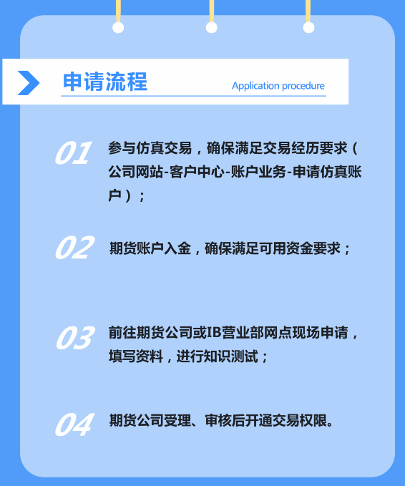
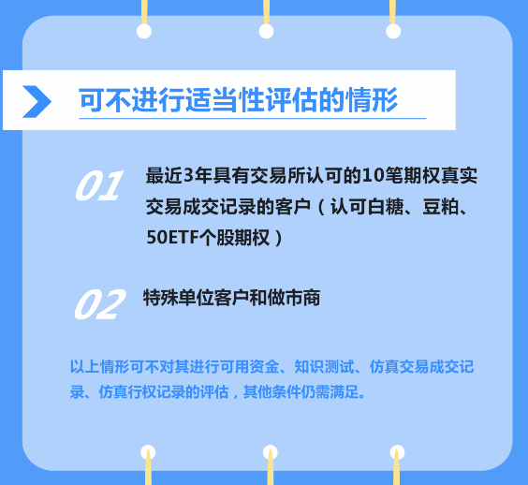
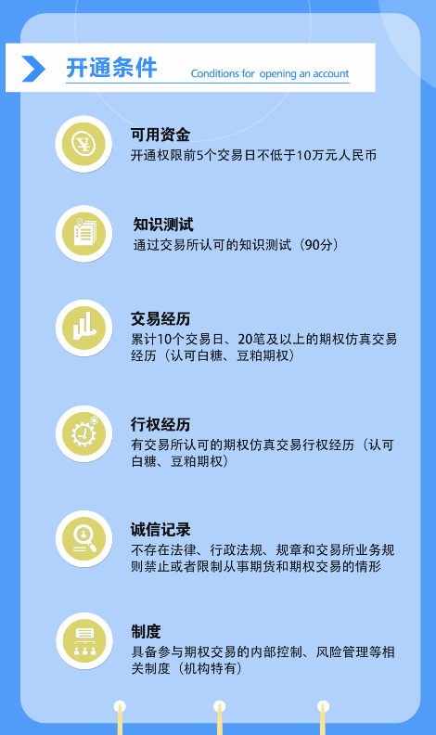

研究所
公司研究所具有一批丰富实战经验的期货产业研究员及专业的优秀分析师，致力于为客户提供中国资本市场前瞻性、可操作性的投资方案及各类型市场的研究报告，通过对市场进行深度挖掘，提示投资机会和市场风险，完成对资本市场现象、规律的研究探索。
研究范围涉及目前所有商品期货以及金融衍生品；我们推崇产业链的研究；我们看重数量分析法；我们提倡独立性，鼓励分析师在纷繁复杂的环境下保持清醒。
我们将积极依托股东单位--广州证券在宏观经济、产业领域的高端研究资源优势，以“宏观、产业和行情策略分析”为核心，大力推进市场化和标准化运作，逐步完善研究产品体系，打造具有特色品牌影响力的现代产业与金融研究部。
核心理念：研究创造价值，深入带来远见

联系方式

金融研究 农产品研究 金属研究 能源化工
020-22139824 020-22139813 020-22139817 020-22139824

地址：广东省广州市天河区珠江西路5号广州国际金融中心主塔写字楼第1007-1012房 邮编：510623

免责声明
本报告的信息均来源于公开资料，我公司对这些信息的准确性和完整性不作任何保证，也不保证所包含的信息和建议不会发生任何变更。我们已力求报告内容的客观、公正，但文中的观点、结论和建议仅供参考，报告中的信息或意见并不构成所述品种的操作依据，投资者据此做出的任何投资决策与本公司和作者无关。

